Network Simulator
User Manual

Contents

Table of Contents

Welcome ………………………………………………………………………………………. 3
About …………………………………………………………………………………………... 3
Keep informed …………………………………………………………………………………. 3
License …………………………………………………………………………………………. 4
Installation …………………………………………………………………………………….. 5
Requirements …………………………………………………………………………………… 5
Installation ……………………………………………………………………………………… 5
Tutorial ………………………………………………………………………………………… 6
Starting application …………………………………………………………………………….. 6
Menu items ……………………………………………………………………………………… 7
Creating your network simulation …………………………………………………………….... 8

Network Simulator – Copyright © 2004 – 2005
Welcome
Welcome
About

คู่มือการใช้งาน โปรแกรมการจำลองการทำงาน การฝึกปรับแต่งค่าอุปกรณ์เครือข่ายนี้พัฒนามาจากภาษา จาวา สำหรับผู้ที่สนใจการทำงานและอยากทดลองติดตั้งอุปกรณ์ รวมทั้งออกแบบเครือข่ายโดยใช้ เราเตอร์และสวิตช์ ด้วยการจำลองเครือข่ายขึ้นมาและทำการ คอนฟิกค่าต่างให้กับอุปกรณ์และดูพฤติกรรมของอุปกรณ์ว่ามีการตอบสนองอย่างไรกับเครือข่ายบ้าง ผ่านคำสั่งที่ป้อนเข้าไป
ในคู่มือการใช้งานนี้ คุณจะได้เรียนเกี่ยวกับการใช้งานของโปรแกรมในลักษณะต่างๆ ทั้ง ในการทำงานโพรโตคอลของเราเตอร์ ของสวิตช์ และการทำงานร่วมกันเพื่อจำลองการทำงานจริง

Keep informed

- คำสั่งและรายละเอียดของเราเตอร์แต่ละรุ่น ที่ http://www.cisco.com
- รายละเอียดของภาษา จาวาที่ใช้ในการพัฒนา ที่ http://www.java.sun.com
- ข่าวสารการพัฒนา ที่ http://www.ce.kmitl.ac.th/project/index.php

Network Simulator – Copyright © 2004 – 2005

License
License

NETOWRK SIMULATOR was developed by Mr. Chaiyaporn Chatuphamornsri , Mr. Jittinan Suwanroungsri and Mr. Jakkrapong Suppiboonkul from Kingmongkut Institute of Technology Ladkrabang under the provision of Mr.Thana Hongsuwan, non-exclusive use this software solely for internal purpose. User shall not commercially distribute , sub-license , resell or otherwise reproduce for any such purposes.

Network Simulator – Copyright © 2004 – 2005
Installation
Installation
Requirement
- Operaing System : Windows 98/ME/XP/2000
- Memory 128MB
- Harddisk 13MB

Installation
- Extract File NetSimulator.rar ลงไปไว้ใน Directory ปลายทางที่ต้องการ

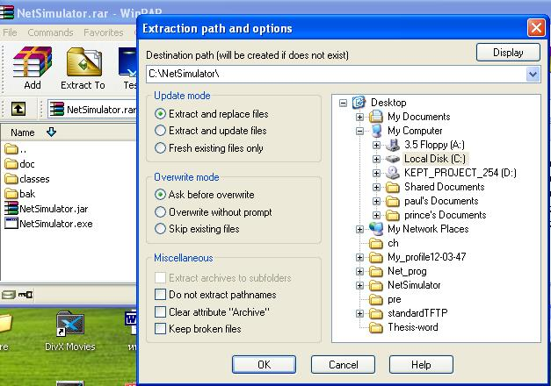

Network Simulator – Copyright © 2004 – 2005
Tutorial
Tutorial

Starting application

ตัวอย่างการใช้งาน โปรแกรม
ดับเบิ้ลคลิกที่ไฟล์ NetSimulator.exe ใน Folder ที่ลงไว้จะได้หน้าตาโปรแกรมดังรูป

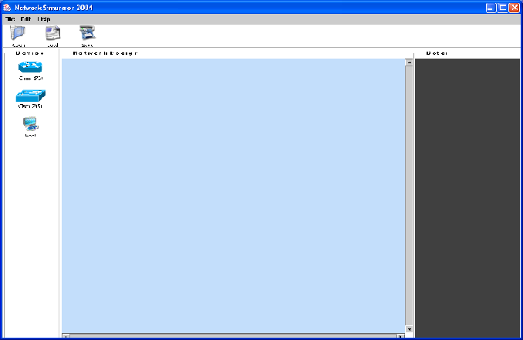

Network Simulator – Copyright © 2004 – 2005
Tutorial
Tutorial
Menu Items

เมนูการใช้งาน

 ปุ่มเปิดไฟล์ ใช้สำหรับเปิดไฟล์ที่สร้างขึ้น

 ปุ่มโหลดไฟล์ ใช้สำหรับโหลดไฟล์ที่สร้างขึ้นโดยผู้ที่มีสถานะเป็น ผู้จัดการระบบ( administrator )

 ปุ่มเซฟไฟล์ ใช้สำหรับเซฟไฟล์เน็ตเวิคที่สร้างขึ้นโดยผู้จัดการระบบ ( administrator )

- Device Panel ใช้สร้างอุปกรณ์ลงบน Network Design Panel
- Detail Panel ใช้แสดงค่า รายระเอียดของ อุปกรณ์แต่ละตัว

Network Simulator – Copyright © 2004 – 2005

Tutorial
Tutorial
Creating your network simulation

ตัวอย่างการออกแบบเครือข่าย
ทำการสร้างอุปกรณ์ต่างๆจาก Device Panel
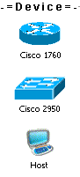
- Cisco 1760 เป็นการสร้าง เราเตอร์ ที่มี port serial = 2 และ Port Ethernet = 1
- Switch 2950 เป็นการสร้างสวิตช์ที่มี Port Ethernet จำนวน 24 port
- Host เป็นการสร้างเครื่อง Client ขึ้นโดยมี Port Ethernet ไว้ประจำเครื่อง 1 port

หลังจากทำการสร้างอุปกรณ์แล้วลำดับต่อไปคือการเดินสายระหว่างอุปกรณ์ ให้ทำการคลิกขวาที่ อุปกรณ์ จะมี menu popup ขึ้นมาให้ดังรูป
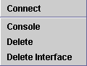
Connect เป็นการกำหนดการเชื่อมต่อระหว่างอุปกรณ์
Console เป็นการเข้าโหมดการปรับแต่งค่าให้กับอุปกรณ์

Network Simulator – Copyright © 2004 – 2005
ทำการเชื่อมต่อสายระหว่างอุปกรณ์ ดังรูป
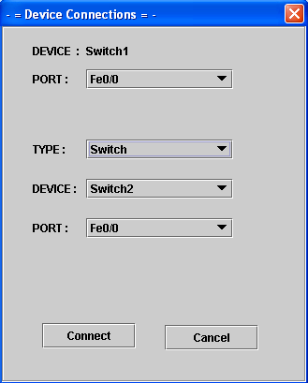

เมื่อเสร็จขั้นตอนนี้ก็จะได้เครือข่ายดังรูป
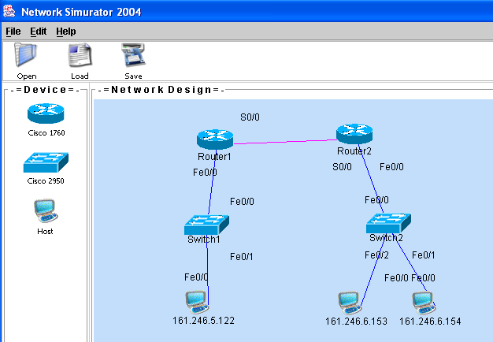
Network Simulator – Copyright © 2004 – 2005
หลังจากออกแบบเครือข่ายดังรูปแล้ว ลำดับต่อไปก็จะเป็นการปรับแต่งค่าให้กับอุปกรณ์ โดยสามารถเรียก Console ขึ้นมาด้วยการคลิ้กขวาที่ เราเตอร์หรือสวิตช์ แล้วเลือก Console ก็จะได้หน้าต่าง Console ขึ้นมาดังภาพ
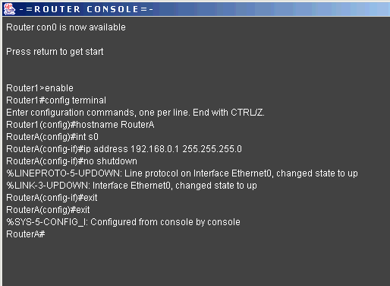

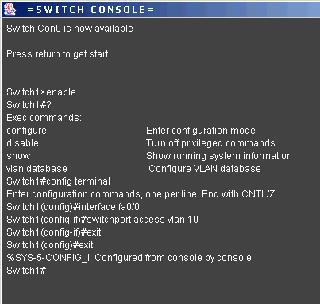

จากนี้ก็ทำการปรับแต่งค่าให้กับอุปกรณ์ได้ตามต้องการ โดยสามารถใช้คำสั่ง ? ในการแสดง Command ที่สามารถใช้ได้

Network Simulator – Copyright © 2004 – 2005

